在看一个保险好不好前你得先看懂保单  
首先你要拔了保单的皮  
很多保险公司的盈利要诀就是不好好说话，什么意思呢？就是永远不把客户关心的东西以简洁明了的方式表现出来，非要绕上7/8个弯，遮遮掩掩，拐弯抹角，羞答答的展示出来。  
实例1：无限附加险(中国平安重疾险平安福2017新版)  
一般来说，你从销售员手里拿到的介绍是这个样子的  
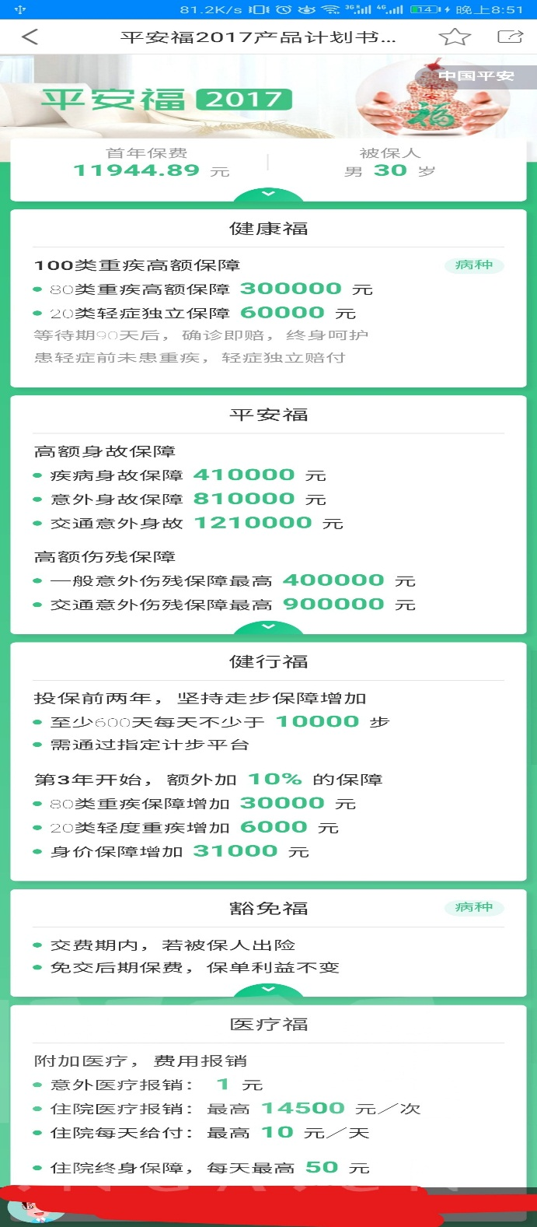  
  
看起来很不错对吧？你以为你买的是平安福？TOO YOUNG！你买的是平安福+3个主险附加险+5个消费型一年一续保保费上涨附加险+2个一年一交保费上涨长期附加险  
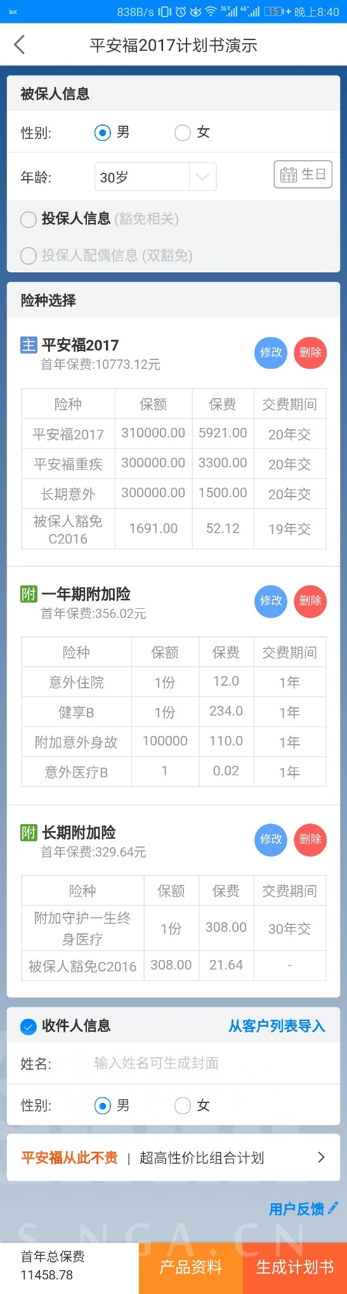  
  
并且你要为每一个附加险单独付费。当然，签合同的时候你是不会为每一个附加险单独签字的，你只需要签一个字——因为都是“附加”的嘛。所以你可能永远都不知道自己到底买了什么，就算把保险合同寄给你了，99%的客户也都不会去看。  
  
实例2：满口专业术语(国寿康悦医疗保险A款)(客户找我咨询的时候给我看的，图很模糊了，看不清请自行百度)  
来自宣传彩页：  
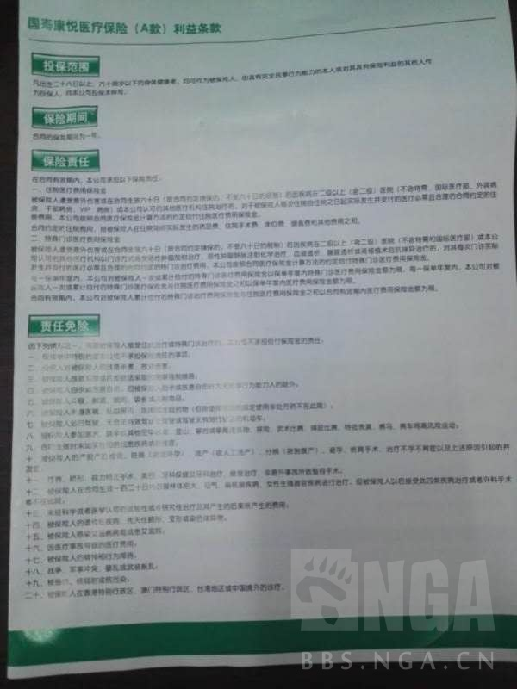  
  
医疗保险金计算方法   
在本合同保险期间内，本公司对被保险人每次发生的属于本合同保险责任范围的医疗必需且合理的医疗费用给付医疗保险金的计算方法如下：医疗保险金=(保险期间内累计必需且合理的医疗费用-从当地公费医疗、社会基本医疗保险及其他途径累计已获得的医疗费用补偿-免赔额-保险期间内本公司累计已给付的医疗保险金)× 给付比例  
  
来，告诉我你能看懂么？用普通客户能看懂的方式说话就是：  
报销上限=(保险公司认可的)医疗费用-其他所有途径(包括但不限于公费、医保、其他商业保险)获得的补偿-10000元-本保险已经报销过的钱(防二次报销)，最后的结果乘一个比例  
  
为啥我把免赔额直接等价于10000元？因为保险责任里直接写明了这个保险的免赔额就是10000元，不存在任何浮动。当然，给客户看的时候这个数字要用“免赔额”三个字做替换，因为很少有客户真的会在意这个免赔额到底是什么。  
  
  
  
实例3：用概念替换数字(太多了，自己任意找一款年金保险)  
拿到合同之后，当然首先要看自己每年能拿多少钱：  
保险责任：每年给付年金=领取比例X基本保险金额  
领取比例是什么？保险基本金额是多少？再仔细找找，你才会找到：  
在本合同中，XX岁到XX岁领取比例是……XX岁到XX岁领取比例是……  
在本合同中，基本保险金额=每份的基本保险金额X份数  
然后你把合同一条一条的过了一遍，才会发现在合同的某个地方(一般还是两个隔的比较远的地方)，它才会悄悄的写上“每份保险的基本保险金额”和“你购买的份数”是多少。  
你问销售员，得到的标准答案是：“这是一份标准合同，每一份都是一样的，看你购买的份数多少来定的”。你说为啥就不能直接了当的告诉我每年能拿多少钱呢？废话，说了你还会买？  
  
  
实例4：生造名词，混同保险责任(新华美利金生2017款)  
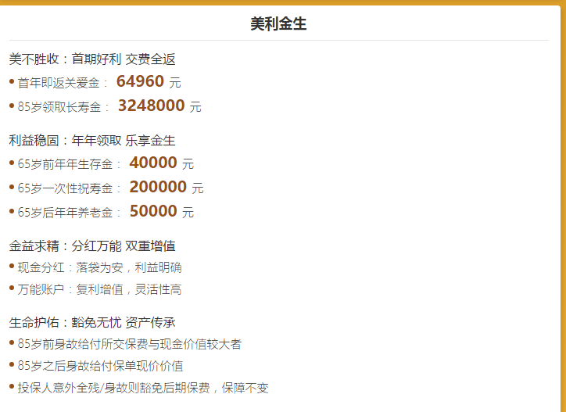  
  
关爱金，生存金，养老金，祝寿金，长寿金，在合同里只有一个名词：年金  
万能账户？那就是一个附加的万能险(对，又是你不知道的附加险)  
重疾赔偿金？意外赔偿金？身故赔偿金？在一份正规重疾险中，“重疾”，“意外致残”，“身故”三种情况都应当触发赔偿，而且赔偿金额一致。这样列出三个不同的赔偿名目，无非是让你觉得实惠+混合了附加险的赔偿额度，看起来数字大，好看罢了。  
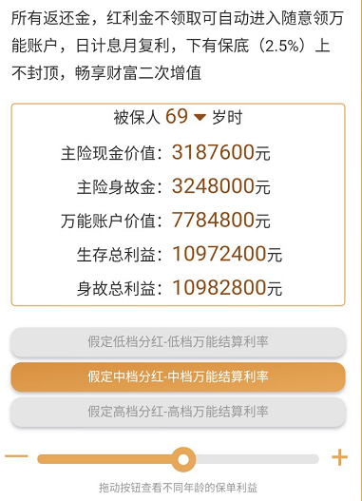  
  
生命护佑，资产传承？以30岁的被保险人为例，到70岁的时候，主线(美利金生)退保价值才会超过已交保费，也就是说在70岁之前，被保险人死亡，得到的赔偿就是退回所有保费+万能险附加险退保。这也叫生命护佑，资产传承？ 

看懂了保单，如何看一份保险好不好？  
理财险(泰康鑫享人生2017开门红附加钻石账户)  
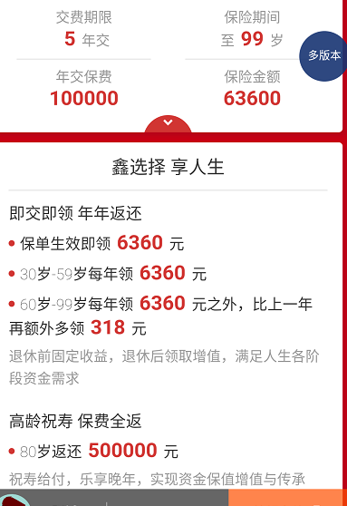  
  
首先，看明白保单，找到以下几个数字：  
你每年交保费多少，交多少年？这里以30岁男，每年交保费10万元，交费期5年  
你啥时候能拿到钱？拿多少？(你可以自己测试下能不能看懂)  
或者  
到了XX岁，你总共能拿到多少钱？(钻石账户万能险附加险，演示利率中档4.5%)  
  
然后打开EXCEL，列出以下三个数据：年龄，保单年度，收支  
收支部分，保费支出记为负数，现金收入记为正数。如果你当年不交保费，也不从保单内提款，记为0  
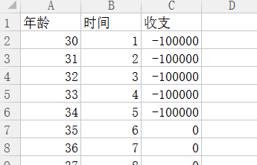  
  
然后我们看到，最开始的5年，我们每年交10万元保费  
到了70岁的时候，假设我们每年都不提取现金，按照钻石账户万能险+中档4.5%红利的演示，我们有206万3858元  
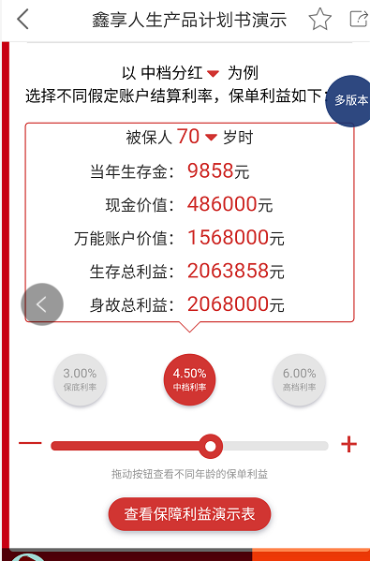  
  
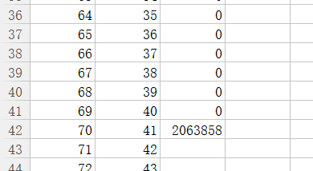  
  
在EXCEL中调用函数=IRR(现金流内部收益率)，选中收支栏从第一年交保费到70岁退保  
得出结论，年化收益3.7875%  
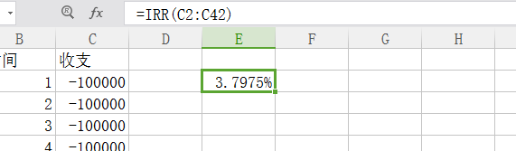  
  
好了，买不买自己决定吧。  
当然我这里是按照所有年金转入万能险做的假设，各位看官可以算算如果所有年金每年领取现金的情况——如果你能算出来，那么基本上你就能看穿任何保单陷阱了

医疗险：  
太复杂了，陷阱太多，请仔细钻研或者看下面的小TIPS：一句话锤死保险业务员  
  
万能险：  
如果说普通理财保险是手机上封装好了的操作系统，那么万能险就是打开了开发者调试+全部root权限+所有底层接口的操作系统。  
如果你不知道你为啥要买万能险，那就绝对不要去买。每一份万能险都是为了某个特殊的财务目标，由专业从业人员为客户单独设计的。  
国内保险公司为何喜欢把万能险当做附加险卖给你？想想某些APP为啥要你开放权限+打开USB调试呢？  
  
投连险：  
投资连结寿险的简称  
你懂什么叫投资么？如果你懂，你还要问我要不要买投连险？  
如果你不懂，你还买什么投连险？ 

如何一句话锤死销售员  
如果有人向你推销理财险，问他这个险种的分红结构  
百分之多少投资在股票等浮动收益？百分之多少投资在债券等固定收益？可有别的投资渠道？  
回答不出来的统统锤死。  
  
如果有人向你推销医疗及重疾险，问他疾病定义  
如何定义癌症？中风？心脏病？有没有判断标准？如果他翻条款念书，就让他解释其中的专有名词。  
回答不出来的统统锤死，至少他没帮客户做过理赔。  
  
如果有人向你推线万能险或者万能账户，问他为什么万能账户可以给我保底收益率，其他理财险不能给我保底收益率？  
回答不出来的统统锤死。  
  
如果有人向你推销投连险，VOYA(指数连结型万用寿险)，你应当知道该不该锤死他。如果你无法确定，直接锤死。  
  
进阶版本：  
对于国内保险业务员，问他：“据说有些保险公司90%的保费收入都是来自理财险，实际上就是大财团低息吸储的工具，是不是啊？”  
如果他开始回答标准话术：“不要担心保险法规定了保险公司不能倒闭”云云，锤死。  
  
对于很多人感兴趣的香港保险，如果有人向你推荐香港保险，问他：  
“富通保险怎么样？”(香港分公司已经被大陆私募九鼎投资收购，改了英文名重新开业。至于为啥不改中文名，你懂的)  
“法国安盛如何？”(2017年9月，也就是现在，香港安盛已经开始寻找买家)  
“我听说中国人寿(香港)和汇丰人寿也做的很不错？”(2017年上半年和保诚友邦一起排名前四，如果不知道绝对对香港保险市场没有了解)  
回答错误的统统锤死。  
  
http://bbs.nga.cn/read.php?&tid=12546557&pid=245552400&to=1